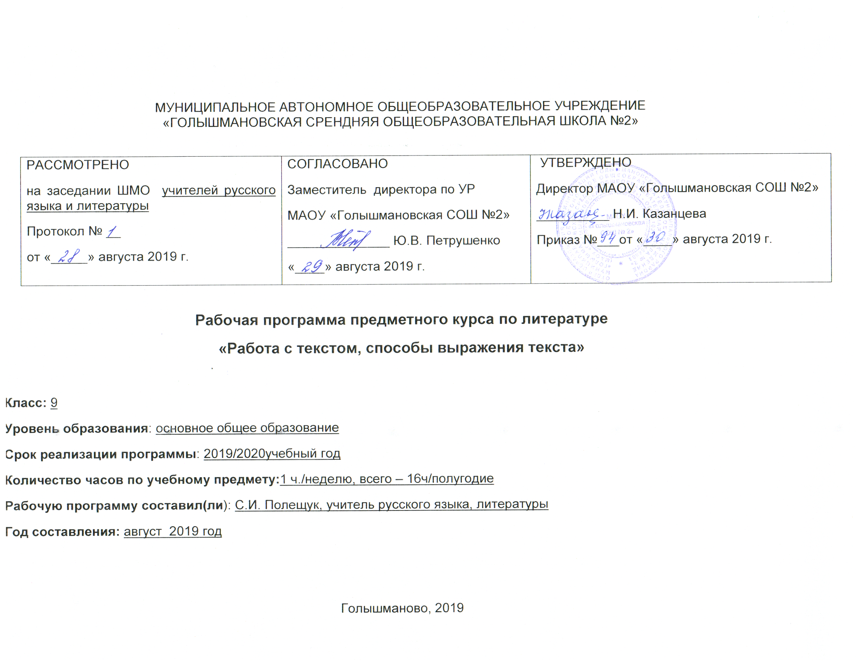1. Пояснительная записка
Настоящая рабочая программа по литературе для предметного курса в девятых классах разработана в соответствии:
- приказами Министерства образования и науки РФ от 05.03.2004 г. № 1089 «Об утверждении федерального компонента государственных образовательных стандартов начального общего, основного общего и среднего (полного) общего образования» (в редакции приказов Минобрнауки России от 07.06. 2017);
- учебным планом МАОУ «Голышмановская СОШ №2;
- на основании авторской программы общеобразовательных учреждений «Литература» под редакцией В.Я.Коровиной 5-11 классы, – М.: «Просвещение», 2010;
- положением о разработке и утверждении рабочих программ учебных предметов, курсов и дисциплин в МАОУ «Голышмановская СОШ № 2», утвержденным приказом №91 от 22.08.2018.

2. Требования к уровню подготовки обучающихся
Программа курса «Сочинение – жанр литературного творчества» предназначена для формирования умений и навыков учащихся 9 класса в овладении свободной, уверенной письменной и устной речью.
Сочинение – это не только связное письменное высказывание на заданную тему, опирающееся на литературный материал, но это и способ самовыражения, самораскрытия. Правильная организация письменной речи – важное речевое умение, формирование которого предполагается программой развития речи.
Развивать речь, научить владеть словом – значит создать условия для реализации творческих возможностей человека. А это одна из актуальных задач, которую решают в процессе обучения учащихся в школе. Работа над сочинением даёт учащимся массу умений и навыков, которые будут востребованы не только на уроке литературы. Это и логика, и связность речи, и умение точно подбирать слова, внимание к нюансам содержания любого высказывания, а значит, умение убеждать, отстаивать свою точку зрения. На уроках развития речи мы учим детей думать, развиваем их мыслительные способности. Умение писать сочинения способствует воспитанию чувства самоуважения, собственного достоинства, так как человек стремится не «украсть» (списать), а создать.
Цели курса «Сочинение – жанр литературного творчества»:
- вооружить учащихся речевыми умениями;
- пробудить интерес к самостоятельному литературному творчеству;
- развить литературно-творческие способности у учащихся.
Задачи:
1) углубить теоретические знания учащихся в работе над созданием своего сочинения;
2) совершенствовать навыки школьников в овладении связной литературной речью;
3) сформировать навыки логически выстраивать высказывание на заданную тему;
4) подготовить учащихся к самостоятельному литературному творчеству.
Программа курса предполагает дальнейшее развитие у школьников коммуникативной, лингвистической, языковой и культуроведческой компетентностей.
Курс «Сочинение – жанр литературного творчества» рассчитан на семнадцать часов. Занятия проходят один раз в неделю. Программа позволяет проводить занятия со всем классом одновременно.
Формы теоретических занятий: лекция, беседа, доклады, занятия-исследования; формы практических занятий: эксперимент над минитекстом, лабораторная работа, практикум, семинар.
Содержание программы элективного курса «Сочинение: теория и практика отвечает следующим принципам:
- принцип сотрудничества: формирование новых знаний в ходе совместной работы учителя с учащимися;
- принцип эмоционального комфорта: создание на занятиях атмосферы, помогаю-щей развивать способности каждого ребёнка, раскрывать его творческий потенциал.
Программа предусматривает формирование следующих умений и навыков:
- владение литературной речью;
- умение аргументировать свою мысль;
- умение подать свою мысль в нужной автору (выигрышной) стороны, умение строить высказывание в нужном стиле;
- точность в выборе слова – следовательно, точность в выражении своей мысли;
- умение сжать излагаемый материал или – в соответствии со стоящей задачей – развернуть его.
Предлагаемый курс базируется на концепции профильного обучения, он повышает речевую и письменную грамотность. Курс связан как с разделами языкознания («Лексика», «Морфология», «Синтаксис», «Стилистика русского языка», «Культура речи»), так и с теорией литературы.
Кроме того, изучение данного курса поможет учителю подготовить учащихся к выполнению заданий Единого государственного экзамена.

3. Содержание предметного курса
1. Тема: «Как сделать свою речь связной». (1 ч.)
Основные понятия: «тема», «рема», «вопрос-прогноз». Виды связи предложений в тексте: цепной и параллельный. Морфологические и неморфологические средства связи предложений в тексте.
2. Тема: «Совершенствуем свою речь». (1 ч.)
Типы речевых и грамматических ошибок и недочётов.
3. Тема: «Стили речи. Типы речи». (1 ч.)
Стили речи: разговорный, научный, официально-деловой, художественный, публицистический. Их характеристика по следующим критериям: цель высказывания, сфера применения, выразительные языковые средства. Типы речи: описание, повествование, рассуждение. Их характеристика.
4. Тема: «Сочинение-рассуждение». (2 ч.)
О жанре. План написания сочинения-рассуждения. Анализ текста. Самостоятельное написание сочинения-рассуждения.
5. Тема: «Анализ эпизода». (2 ч.)
О жанре. План анализа эпизода. Основные понятия: микросюжет, композиция, выразительные средства языка. Анализ эпизода «Роль 12 главы в повести И.С. Тургенева «Первая любовь».
6. Тема: «Изобразительно-выразительные средства языка». (2 ч.)
Тропы: эпитет, сравнение, метафора, олицетворение, метонимия, синекдоха, гипербола, литота, перифраз, ирония. Их роль в тексте.
7. Тема: «Риторические фигуры». (1 ч.)
Анафора. Эпифора. Оксюморон. Антитеза. Градация. Параллелизм. Инверсия.
8. Тема: «Анализ поэтического текста». (2 ч.)
О жанре. План анализа поэтического текста. Устный анализ стихотворения А.С. Пушкина «Я вас любил». Анализ стихотворения А.С. Пушкина «Сожжённое письмо».
9. Тема: «Сочинение-рецензия». (2 ч.)
Рецензия. План рецензии. Критерии её оценки. Написание рецензии «Спасительная сила любви» на рассказ И.А. Бунина «Холодная осень».
10. Тема: «Трудный жанр эссе». (2 ч.)
Эссе. Темы эссе и его формы. Особенности эссе. Написание эссе.
11. Презентация сборников творческих работ.
4.Календарно- тематическое планирование
№ урока | Дата по факту | Дата по факту | Тема урока | Элементы содержания и виды деятельности | Планируемые результаты
1. |  |  | Вводное занятие «Как сделать свою речь связной» | Составление опорного конспекта. Мини-исследования. (лекция) | - владение литературной речью;  - умение аргументировать свою мысль;  - умение подать свою мысль в нужной автору (выигрышной) стороны, умение строить высказывание в нужном стиле;  - точность в выборе слова –следовательно, точность в выражении своей мысли;  - умение сжать излагаемый материал или – в соответствии со стоящей задачей – развернуть его.  Предлагаемый курс базируется на концепции профильного обучения, он повышает речевую и письменную грамотность. Курс связан как с разделами языкознания («Лексика», «Морфология», «Синтаксис», «Стилистика русского языка», «Культура речи»), так и с теорией литературы.  Кроме того, изучение данного курса поможет учителю подготовить учащихся к выполнению заданий Единого государственного экзамена.
2. |  |  | Совершенствуем свою речь. | Работа с таблицами «Речевые ошибки и недочёты», «Грамматические ошибки и недочёты». Исправление ошибок в сочинениях.(лабораторная работа)
3. |  |  | Стили речи.  Типы речи. | Составление опорной схемы. Стилистическая правка сочинений.
4-5. |  |  | Сочинение-рассуждение. | Составление плана.  Сочинения-рассуждения учащихся
6-7 |  |  | Анализ эпизода. | Тезисы.  Анализ эпизода.(практикум)
8-9 |  |  | Изобразительно-выразительные средства языка. | Конспект о роли выразительных средств в тексте. Редактирование текста: подбор сравнений, эпитетов, метафор
10 |  |  | Риторические фигуры | Составление опорного конспекта.
11-12 |  |  | Анализ поэтического текста | Составление плана анализа.  Анализ стихотворения, отзыв о нём.  Создание собственного стихотворения.
13-14 |  |  | Сочинение- рецензия | Составление плана рецензии.  Рецензии учащихся
15-16 |  |  | Трудный жанр эссе. | Сочинение учащихся. Практикум
17 |  |  | Составление и презентация сборника творческих работ. | Сборник лучших работ. Практическая работа, презентация

